Międzynarodowa Konferencja Naukowa
Robert Wojciech Portius de Lanxeth
krośnieński mieszczanin, kupiec i fundator
W czterechsetlecie osiedlenia się Szkota w Krośnie
Krosno 4-6 czerwca 2018

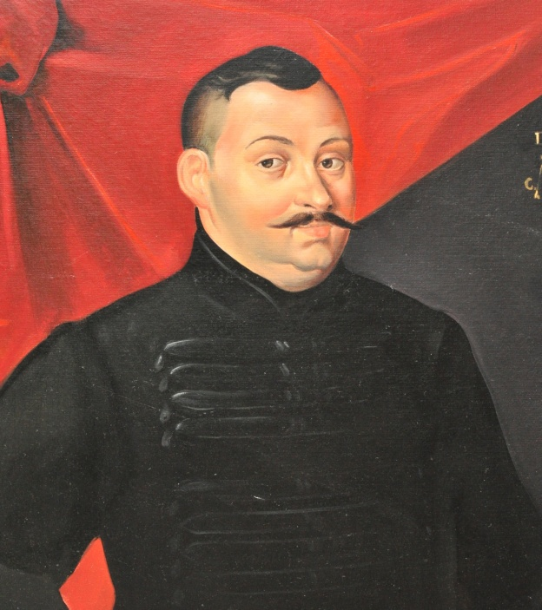
Około 1620 roku, zatem blisko czterysta lat temu, osiedlił się w Krośnie młody szkocki imigrant Robert Gilbert Portius de Lanxeth ((1601-1661). W bardzo krótkim czasie miasto nad Wisłokiem, w którym wciąż jeszcze biły źródła dynamicznego rozwoju gospodarczego, stało się jego drugą ojczyzną. Tu w roku 1626 ożenił się z krośnieńską mieszczką Anną z Hesnerów, tu przyszły na świat jego (niestety przedwcześnie zmarłe) dzieci, tu przede wszystkim jednak – korzystając z bliskiego sąsiedztwa Węgier – stworzył centrum imponującej faktorii kupieckiej, która spowodowała, że Krosno stało sie jednym z liczących się ośrodków handlu winem węgierskim w tej części Europy. On sam, uzyskawszy od Zygmunta III Wazy przywilej serwitoriatu (potwierdzany przez kolejnych monarchów z dynastii Wazów), już jako faktor królewski stał się najważniejszym dostawcą win węgierskich dla monarszego dworu.
Rosnąca pozycja społeczna i majątkowa szkockiego patrycjusza, który w Krośnie przyjął imię jednego z patronów Królestwa Polskiego (i odtąd też pisał się Robert Wojciech), umożliwiła mu podejmowanie rozlicznych fundacji artystycznych, zwłaszcza tych adresowanych do miejscowego kościoła parafialnego. Sprawiła ponadto, iż stał się On najważniejszym i najbardziej hojnym dobrodziejem szpitali, klasztorów i szkół parafialnych, zarówno w samym mieście, jak i bliższej i dalszej jego okolicy.
Dziś bez żadnej przesady stwierdzić można, iż to osobie szkockiego imigranta zawdzięcza Krosno, ostatni już w okresie staropolskim, doniosły epizod swego znaczenia gospodarczego i kulturalnego.
W roku ubiegłym, w Zakładzie Turystyki i Rekreacji Państwowej Wyższej Szkoły Zawodowej im. Stanisława Pigonia w Krośnie, zrodziła się idea zorganizowania międzynarodowej konferencji naukowej, której celem byłoby pokazanie sylwetki i dokonań szkockiego patrycjusza na tle ówczesnych dziejów gospodarczych i politycznych Europy Środkowej. W staraniach swych organizatorzy Konferencji uzyskali wsparcie: Wydziału Filologicznego Uniwersytetu Jagiellońskiego, Stowarzyszenia „Portius” w Krośnie oraz Stowarzyszenia Miłośników Ziemi Krośnieńskiej, zaś honorowy patronat nad przedsięwzięciem zechcieli objąć: Ambasada Węgier w Warszawie oraz Prezydent Miasta Krosna.
Program Konferencji, w której udział zadeklarowali uczeni ze Szkocji, Węgier i Polski, przewiduje wystąpienia podejmujące problematykę:
- obecności i dokonań diaspory szkockiej w XVI i XVII stuleciu na obszarze Rzeczpospolitej Obojga Narodów oraz w Europie Środkowej,
- wymiany handlowej, stosunków Polsko-Węgierskich i handlu tranzytowego winem węgierskim w XVI i XVII wieku,
- Krosna w czasach Roberta Wojciecha Portiusa,
- fundacji artystycznych szkockiego patrycjusza dla miasta,
- osoby szkockiego Patrona w działalności Stowarzyszenia „Portius” w Krośnie,
- dokonań szkockiego imigranta i płynących stąd impulsów wspomagających kreowanie nowych produktów turystycznych.

Konferencja zapowiada się zatem niezmiernie interesująco. Serdecznie zapraszamy do uczestnictwa w niej wszystkie osoby zainteresowane zarówno historią gospodarczą i polityczną epoki staropolskiej, dziedzictwem artystycznym XVII stulecia, jak również wybranymi aspektami turystyki w obszarach przygranicznych.

Pragniemy poinformować, iż – najpóźniej początkiem przyszłego roku – planujemy wydanie drukiem Materiałów z Konferencji, w jednym z tomów „Prac Naukowo-Dydaktycznych Państwowej Wyższej Szkoły Zawodowej im. Stanisława Pigonia w Krośnie”.

(P. Ł.)

